  «СОГЛАСОВАНО»  Президент региональной спортивной федерации шахмат  Ленинградской области  _______________________С. Ю. Масляков  «____» ___________________ 2017 г. | «УТВЕРЖДАЮ»  Соучредитель фонда «Токсовская перспектива»  ____________________С. Н. Шульга  «____» ___________________ 2017 г.
«СОГЛАСОВАНО»  Директор курорта «Охта–Парк»  _______________________И. Ю. Ковшон  «____» ___________________ 2017 г. | «СОГЛАСОВАНО»  Руководитель Токсовского шахматного клуба  ____________________С. И. Смирнов  «____» ___________________ 2017 г.

Положение Региональный шахматный турнир «Охта-Парк Chess Осень». При поддержке Фонда «Токсовская перспектива»

1. Цели и задачи
Соревнования проводятся с целью популяризации и пропаганды шахматного спорта, повышения спортивного мастерства и квалификации шахматистов Ленинградской области и г. Санкт-Петербург.

2. Сроки и место проведения
Соревнования проводятся с 4 ноября 2017 г. по 5 ноября 2017 г. по адресу: Ленинградская область, Всеволожский р-н, дер. Мистолово, ул. Людмилы Кедриной на территории курорта «Охта-Парк» в конференц-зале (от метро «Девяткино» автобус К680, от метро «Парнас» автобус К674, ориентировочное время в пути – 25-30 мин.). Регистрация участников в день соревнований с 09:30 до 10:30 (участники зарегистрировавшиеся после 10:30 будут включены в жеребьёвку со 2-го тура).

Программа турнира

Дата | Время | Турнир
Дата |  | "А" | "В" |  | "С"
04 ноября | 9:30 - 10:30 | Регистрация участников
04 ноября | 11:00 | 1 тур |  | 1 тур | 1 тур
04 ноября | 12:00 | 2 тур |  | 2 тур | 2 тур
04 ноября | 13:00 | 3 тур |  | 3 тур | 3 тур
04 ноября | 14:00 | 4 тур |  | 4 тур | 4 тур
04 ноября | 15:00 | Перерыв на обед
04 ноября | 16:00 | 5 тур |  | 5 тур | 5 тур
04 ноября | 17:00 | 6 тур |  | 6 тур | 6 тур
04 ноября | 18:00 |  |  | 7 тур | 7 тур
5 ноября | 10:30 |  |  | 8 тур | 8 тур
5 ноября | 11:30 | 7 тур |  | 9 тур | 9 тур
5 ноября | 12:30 | 8 тур |  | 10 тур | 10 тур
5 ноября | 13:30 | 9 тур |  | 11 тур | 11 тур
5 ноября | 15:00 | Награждение победителей и закрытие турнира

3. Организация соревнования
Общее руководство по подготовке и проведению соревнований осуществляет шахматная федерация Всеволожского района и Региональная спортивная федерация шахмат Ленинградской области. Непосредственное руководство и проведение соревнований осуществляет Токсовский шахматный клуб. Главный судья соревнований – арбитр ФИДЕ, ССВК Сергей Юрьевич Масляков. Соревнования проводятся по правилам вида спорта «Шахматы», система проведения соревнований - 11 туров по швейцарской системе (9 туров для турнира «А»).
Контроль времени на обдумывание ходов - по 15 минут до конца партии каждому участнику с добавлением 10 секунд за сделанный ход
При проведении жеребьёвки и подведения итогов соревнования, используется программа “Swiss-Manager”.

4. Участники соревнования
Турнир «А». Проводится с обсчетом российского рейтинга по быстрым шахматам. Играют шахматисты с текущим российским рейтингом по быстрым шахматам не более 1050 , 2009 г.р. и моложе, на момент начала соревнований имеющие ИД РШФ.
Участники играют в одном турнире. По итогам турнира, определяются лучшие спортсмены в общем зачете и лучшие результаты среди девочек. Турнирный взнос 600 рублей
Турнир «В». Проводится с обсчетом российского рейтинга по быстрым шахматам. Играют шахматисты с текущим российским рейтингом по быстрым шахматам не более 1450 , 2006 г.р. и моложе, на момент начала соревнований имеющие ИД РШФ.
Участники играют в одном турнире. По итогам турнира, определяются лучшие спортсмены в общем зачете и лучшие результаты среди девочек. Турнирный взнос 700 рублей
Турнир «С». Проводится с обсчетом международного рейтинга по быстрым шахматам. Играют шахматисты без ограничений по возрасту.
Участники играют в одном турнире. По итогам турнира, определяются лучшие спортсмены в общем зачете и лучшие женские результаты. Турнирный взнос составляет:
- 1000 р. – для участников без международного рейтинга
- 800 р. - для участников с международным рейтингом менее 1650
- 700 р. - для участников с международным рейтингом 1650-1899
- 500 р. - для участников с международным рейтингом 1900-2099
- 400 р. - для участников с международным рейтингом 2100-2199
- 300 р. - для участников с международным рейтингом 2200-2299
- 200 р. - для участников с международным рейтингом 2300-2399
- Бесплатно для участников с международным рейтингом свыше 2400
Турнирный взнос за участие производится при регистрации. В случае необходимости оплаты по безналичному расчету документы и счёт запрашиваются у организаторов.

5. Обеспечение безопасности участников и зрителей соревнований
В целях безопасности участников и зрителей соревнования разрешается проводить на спортивных сооружениях, принятых к эксплуатации при условии наличии актов технического обследования готовности технического сооружения к проведению мероприятий в соответствии с «Положением о мерах по обеспечению общественного порядка и безопасности, эвакуации и оповещения участников и зрителей при проведении спортивных массовых мероприятий» (приказ Комитет по физической культуре и спорту СССР №7856 от 17.10.1983) и «Рекомендациями по обеспечению безопасности и профилактики травматизма при занятиях физической культурой и спортом» (приказ Госкомспорта РФ №44 от 01.04.1994).

6. Условия подведения итогов и награждения
Места участников определяются по наибольшему количеству очков, набранных в 11 турах (9 туров для турнира «А»), а при их равенстве по дополнительным показателям: Бухгольц, усеченный Бухгольц, Бергер, количество побед, личная встреча.
Участники, занявшие 1, 2, 3 места в общем зачёте турниров «А» и «В», а также участницы, показавшие лучшие результаты, награждаются медалями, дипломами соответствующих степеней и спортивным инвентарём предоставляемым спонсорами.
Участники турнира «С» награждаются следующими гарантированными призами:
1 место в общем зачёте – 10 т.р.
2 место в общем зачёте – 8 т.р.
3 место в общем зачёте – 6 т.р.
4 место в общем зачёте – 4 т.р.
5 место в общем зачёте – 3 т.р.
1 место среди женщин – 7 т.р.
2 место среди женщин – 5 т.р.
3 место среди женщин – 3 т.р.
Лучший результат среди ветеранов – 2 т.р.
Лучший результат среди младшего возраста (2007 г.р. и моложе) – 2 т.р.
Один участник может получить только один приз, в случае попадания участника в несколько номинаций призы не суммируются, а вручается больший денежный приз.

7. Финансирование
Расходы по финансированию соревнований несёт Токсовский ШК. Собранные турнирные взносы, за исключением организационных расходов, будут направлены на благотворительные проекты осуществляемые Фондом «Токсовская перспектива». Все расходы по командированию участников несут командирующие организации.

8. Условия подачи заявки
Предварительные заявки (ФИО, дата рождения, разряд, ИД РШФ, ID FIDE при наличии, турнир - А/В/С) подаются Федуловой Ксении Андреевне по электронной почте: kdebkova@mail.ru телефон 8-931-272-96-06, до 03 ноября 2017 года. Заявки по установленной форме подаются по прибытию на соревнования.
Для участников турнира в период его проведения предусмотрена возможность бронирования номеров в отеле курорта «Охта-Парк» (http://www.ohtapark.ru/, телефон +7 (812) 389 29 99 ) со скидкой 40% по промокоду «Шахматный турнир».

Схема расположения объектов на территории курорта «Охта-Парк»
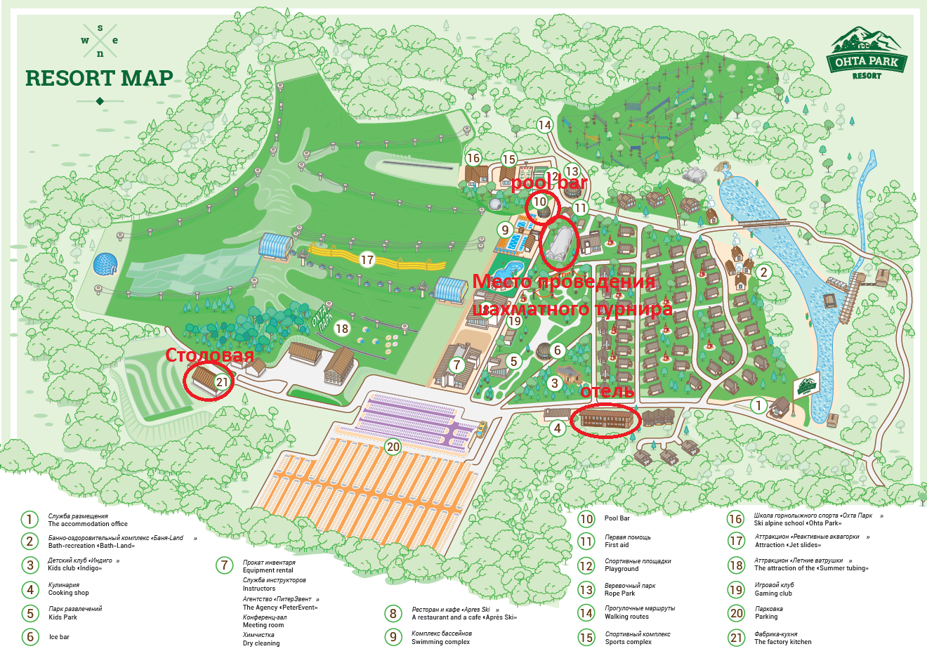 Для обеспечения доступным питанием гостей и участников в период проведения турнира в помещении «pool bar» будет организована продажа легких закусок и горячих напитков, столовая будет работать 4 ноября с 14:30 до 16:00.

Данное положение является официальным приглашением на соревнование

